PROBLEMI DI RIPASSO
Problema1: la gocciolina non vuol cadere! Una gocciolina d’olio di massa 0,5g viene elettrizzata e lasciata cadere in una regione dove è presente un campo elettrico E=2000N/C diretto verso il basso. La gocciolina… rimane sospesa in aria! Come spieghi la cosa? [la forza elettrica applicata da E sulla gocciolina annulla l’effetto della gravità]. Qual è il segno ed il valore della carica Q posseduta dalla gocciolina? [Q=-2,45⋅10-6 C]

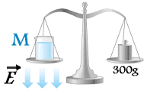
Problema 2: la bilancia. Una bilancia a bracci uguali ha sul piatto destro una massa di 300g e sul piatto sinistro una massa M di valore trascurabile ma possedente una carica elettrica Q=+2⋅10⁻¹μC (2⋅10⁻⁷C). Sulla bilancia agisce un campo elettrico E: quale deve essere il modulo ed il verso di E affinché la bilancia sia in equilibrio? [E=1,47⋅10⁷ N/C, verso in basso].
Figura 1: schema del Sistema del Problema 2. Nota che nella figura il verso di E punta in basso: in realtà, sta a voi scoprire qual è il verso giusto!
Come cambia la risposta se il valore di M fosse 100g? [E=0,49⋅10⁷N/C, verso in basso]. E se il valore di M fosse 300g? [E=0].
E se invece il valore di M fosse di 500g? [E=0,98⋅10⁷ N/C, verso in alto].
Se invece il braccio di M fosse lungo il triplo del braccio della massa di 300g, come cambierebbero tutte le risposte rispetto a quelle sopra? [Il verso di E sarebbe lo stesso, il suo modulo sarebbe un terzo].

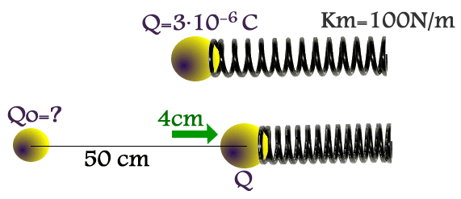
Problema 3: la molla e la pallina. Una pallina è collegata ad una molla di costante elastica Km=100N/cm. La pallina è caricata con una carica Q = -3⋅10⁻⁶C: accanto ad essa, ad una distanza di 50cm, poni una seconda carica Q₀ di valore non noto. Misuri che la molla si accorcia di 4cm: qual è il segno ed il valore di Q₀? [Q₀=-3,7⋅10⁻³C]

Problema 4: la batteria! Una batteria per caricarsi da quando è completamente scarica a quando è completamente abbisogna di 20.000J. Se essa viene caricata con una corrente di 0,5A impiega 20min a caricarsi: qual è il voltaggio della batteria? [V=33,33V]. Qual è la potenza con cui è stata caricata la pila? [Pot=16,67W].
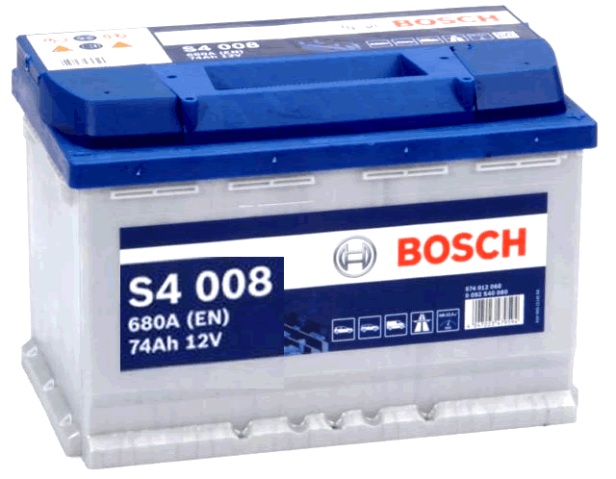
Problema 5: la batteria ancora più grossa. Guarda la batteria mostrata a destra: ignora la sigla “S4 008” che è il tipo di batteria. Sapendo che 1Ah corrisponde ad una carica elettrica di 3600C, trova l’energia con cui è caricata la batteria. [3.196.800 J] Quanto tempo impiega a scaricarsi se deve alimentare un motore da 300W? [Δt=10656s = 2h:57 min:36s]
Adesso la batteria alimenta un secondo motore da 250W per 1,5h: quanta energia ha speso? Se all’inizio la batteria era carica, quanta energia le rimane? [Uf=1.846.800 J].
E quanta carica elettrica le rimane? [Q=153.900 C].
Qual è il valore della corrente erogata dalla pila? [I=20,83A]

